Leiter:
Dr. med. Peter Kegel

Verfasser: KE
Kupferbergterrasse 17-19
55116 Mainz
Telefon: +49 (0) 6131 17-8850
Telefax: +49 (0) 6131 17-8870
E-Mail: info-ifl@unimedizin-mainz.de
www.unimedizin-mainz.de/ifl

Betreff: Einladung zur Teilnahme am interaktiven online-Lernmodul zur Infektionsschutzbelehrung für Gemeinschaftseinrichtungen nach Infektionsschutzgesetz
Sehr geehrte Kolleginnen und Kollegen,
die Gesundheit und Sicherheit des gesamten Schulpersonals sowie der Schülerinnen und Schüler liegt uns allen am Herzen. Infektionsschutz spielt dabei eine wichtige Rolle. Deshalb sieht der Gesetzgeber im Infektionsschutzgesetz eine Belehrung für Gemeinschaftseinrichtungen vor.
Unsere Schule nutzt hierzu das Angebot des Instituts für Lehrergesundheit (IfL).
Die Belehrung erfolgt wahlweise online anhand eines interaktiven Lernmoduls oder anhand des „klassischen“ Belehrungsbogens (pdf) des RKI. Beide Varianten beinhalten ein kurzes Wissensquiz. Die Teilnahmebescheinigung steht nach Bearbeitung zum Selbstausdruck für jeden Einzelnen bereit und beinhaltet weitere relevante Gesetzesauszüge und dazugehörige Empfehlungen zum Umgang mit Infektionserkrankungen an Schulen, die zu beachten sind.
Die Teilnahmebescheinigung muss mit Namen versehen und unterschrieben bei der Schulleitung abgegeben und archiviert werden.
Unsere Schule nimmt Teil vom Klicken oder tippen Sie, um ein Datum einzugeben.bis Klicken oder tippen Sie, um ein Datum einzugeben.(von Schulleitung eintragen)

Und so können Sie teilnehmen:
- Für die Teilnahme benötigen Sie einen PC/Mac, ein Tablet oder ein Smartphone mit Internetzugang
- Rufen Sie folgende Seite auf:https:/www.unimedizin-mainz.de/ifl/beratungsangebot/infektionsschutzbelehrung.html
- Klicken Sie auf den Link „Infektionsschutzbelehrung starten“
- Geben Sie den 5-stelligen Zugangscode ein: Ihre Schulnummer (von Schulleitung eintragen)

Eine ausführliche Beschreibung und Anleitung zur Teilnahme sowie weitere Informationen finden Sie weiter unten.

Der Schutz Ihrer persönlichen Daten ist dem IfL ein wichtiges Anliegen. Weitere Informationen zum Datenschutz und der Datenverarbeitung erhalten Sie hier.

Für die Teilnahme benötigen Sie einen PC, ein Tablet oder ein Smartphone mit Internetzugang.
1. Zur Startseite gelangen Sie unter: https:/www.unimedizin-mainz.de/ifl/beratungsangebot/infektionsschutzbelehrung.html
2. Klicken Sie auf den Link „Infektionsschutzbelehrung starten“
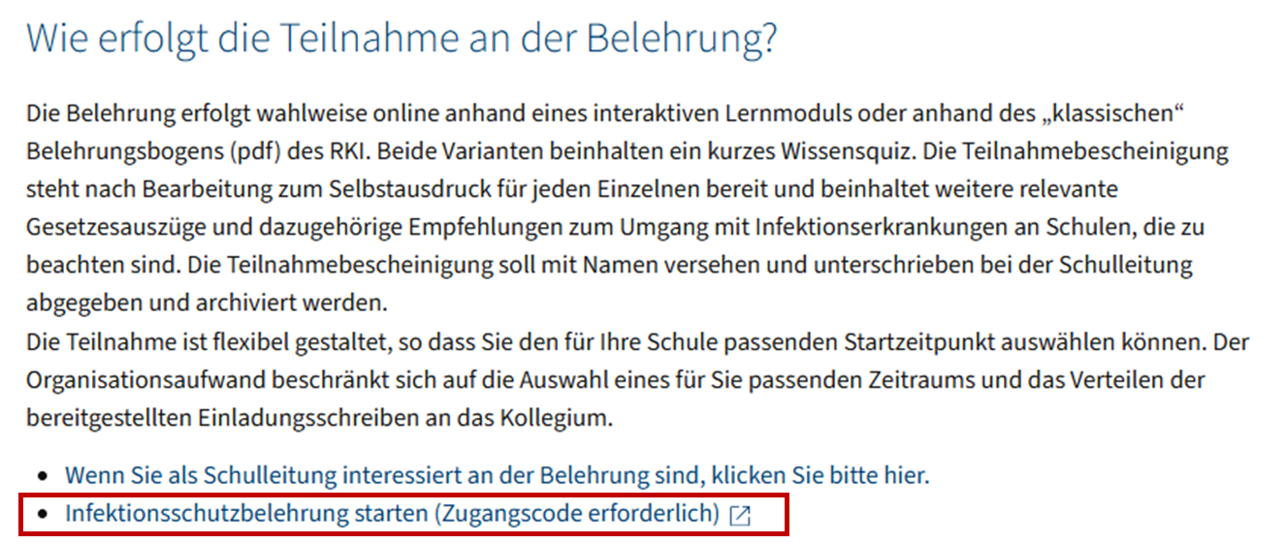
3. Zur Belehrungsteilnahme benötigen Sie den folgenden Zugangscode: Ihre Schulnummer (von Schulleitung eintragen)
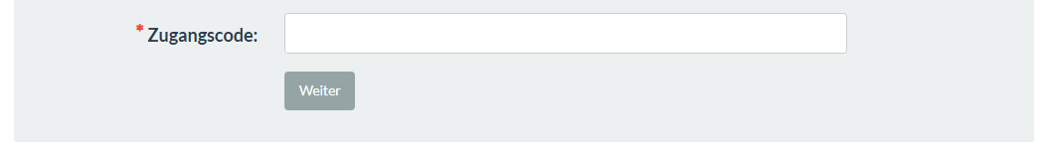

Weiterführende Informationen
Die regelmäßige Durchführung von Infektionsschutzbelehrungen an Schulen ist gemäß Infektionsschutzgesetz (§ 35 IfSG) und nach Vorgabe der ADD Pflicht.
Die Nutzung der vom IfL bereitgestellten Belehrungsinhalte stellt eine Möglichkeit zur Umsetzung der gesetzlichen Forderung dar. Unser Angebot beinhaltet ein kurzes Infektionsschutz-Wissensquiz über relevante Gesetzesauszüge, dazugehörige Erläuterungen und Empfehlungen zum Umgang mit Infektionserkrankungen an Schulen.
Die Nutzung unseres Beratungsangebots zur Durchführung der Belehrung ist freiwillig und für Schulen in RLP kostenlos.
Bei Fragen oder technischen Problemen wenden Sie sich bitte an:
IfL Mainz
Kupferbergterrasse 17-19
55116 Mainz
Tel. 06131 17-8850

